經濟科資料回應題

中美貿易戰

教育局
課程發展處
個人、社會及人文教育組
2020

(本資料回應題是由教育局委託香港樹仁大學商業、經濟及公共政策研究中心主任李樹甘博士設計)
中美貿易戰
資料A：中美貿易戰的起源
貿易戰起源於2018年3月22日美國總統特朗普簽署一份備忘錄，要求美國貿易代表對來自中國的進口商品徵收關稅。他指責中國不公平的貿易行為，導致兩國之間的貿易模式失衡。他還聲稱，美國的許多就業職位被中國竊取。

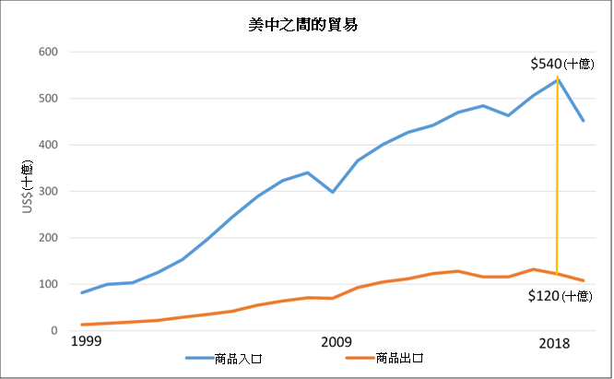
美元(十億)

2018年7月6日，美國對價值340億美元中國出口商品徵收25%的關稅。中華人民共和國商務部同日提出應對措施，對包括大豆在內的美國出口品增加25%的關稅。

資料來源：整理自2019年由互聯網摘錄的新聞和美國貿易代表辦公室的網站 (https://ustr.gov/countries-regions/china-mongolia-taiwan/peoples-republic-china )

資料B：美元兌人民幣的匯率 (2018-2019)

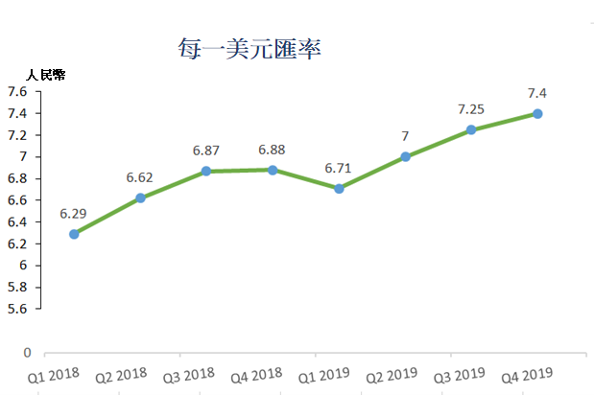

資料C：一班經濟學家就貿易戰對美國帶來的影響的看法

美國總統特朗普聲稱，向中國進口商品徵收關稅將製造業和就業帶回美國。然而，美國的經濟數據並不符合他的說法。
在美國，許多企業發現當中國對美國出口產品徵收報復性關稅後，他們難以將商品出售到中國。各種貿易爭端沒有明確的結束信號，這為整個經濟體的企業帶來了很多不確定性，企業難以預計未來幾個月的投入成本，以及海外市場會萎縮還是擴張。目前許多美國企業正削減產量。
此外，為應對這關稅，預計2019年美國全國失業率將上升0.2%至0.7%。作為參考，美國失業率每上升0.1%，即相當於有16萬人失業。
資料來源：整理自2020年由互聯網摘錄的新聞

資料D：美國的一位進口商、一位消費者和一位製造商對中美貿易戰的看法

一位美國進口商(進口中國製造的運動鞋) | 雖然我需要向海關支付關稅，但我會把關稅轉嫁給我的顧客，即零售商。  此外，我將尋找其他國家生產的運動鞋以取代從中國進口的運動鞋。
一位美國消費者 | 貿易戰後，中國製造的運動鞋價格大幅上漲。  儘管如此，現在市場上已有來自其他地方的類似產品。
一位美國製造商 | 在貿易戰之前，我的生產廠房原本位於中國，不過為了避免美國對中國生產商品徵收關稅，我現正把廠房搬到越南，因為那裡的生產成本低於美國。

問題和建議答案。
- 參考資料A，試計算2018年美國對中國的有形貿易差額。那是貿易順差、貿易逆差還是貿易平衡？ (2分)
答案：
2018年美國對中國的有形貿易差額為 -4200億美元。這是有形貿易逆差。

- (i) 參考資料B，描述從2018年到2019年人民幣兌美元的匯率走勢。(1分)
答案：
2018至2019年間人民幣兌美元貶值。

(ii) 匯率變動將如何影響中國商品的關稅前進口價格(以美元為單位)？(1分)
答案：
人民幣貶值會降低中國商品的關稅前進口價格(以美元為單位)。

- (i) 參考資料C，計算美國的勞動人口。(2分)
[提示：你可以參考計算失業率的方程式。]
答案：
失業率 = $\frac{失業人口}{勞動人口}$ × 100%
失業率的改變 = $\frac{失業人口的改變}{勞動人口}$ × 100%
0.1 % = $\frac{160000}{勞動人口}$ × 100%
勞動人口 = 160,000,000

(ii) 試提出通過進口關稅會將製造業和就業帶回美國這主張的理由。 (3分)
答案：
當對進口商品徵收關稅時，進口商品的價格會上漲，而當地消費者可能會轉向購買本地生產的商品作為替代品。因此，對本地生產貨品的需求可能會增加，而生產貨品的勞動力需求都會隨之增加。最後，就可以創造更多的就業機會。

(iii) 根據資料C和D，試解釋為什麼美國總統特朗普的主張可能無法實現？(5分)
答案：
根據資料C和D，當美國對中國商品徵收關稅時，中國採取報復行動，並對美國商品徵收關稅。由於美國出口到中國的商品價格上升，美國出口商會發現很難向中國銷售商品，因此他們需要減少生產量。
此外，由於進口材料成本增加，產品的海外市場萎縮，為業務帶來不確定性。在這種環境下，企業減少投資以及沒有增加生產規模，導致美國勞工的就業機會沒有增加。
另外，儘管美國製造商可能將生產廠房從中國轉移到其他地方，以避免高額關稅，他們也未必會將生產轉移回生產成本相對較高的美國。

- 參考資料D，假設美國政府對中國製造的運動鞋徵收關稅，
(i) 根據該進口商所言，他會將關稅轉嫁給誰？(1分)
答案：
關稅將(部分或所有)轉嫁給客戶，即零售商。

(ii) 以圖輔助，顯示稅收對運動鞋市場的影響，以及買賣雙方之間的稅收負擔份額。(5分)
[提示：為了簡化，可假設關稅是從量稅]
答案：
當對運動鞋徵收從量稅時，供給曲線將向上移動，價格將從P1上升到P2，交易數量將從Q1下降至Q2。
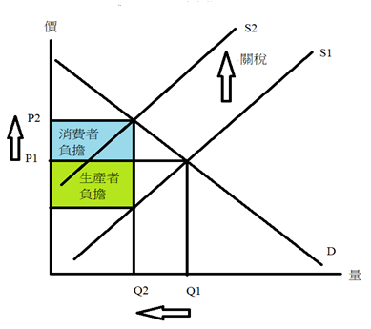

學生須以短文形式回答(e) 部。評分準則包括運用資料及經濟理論、內容切題、鋪排合乎邏輯以及表達清晰。

- 參考以上各項資料並就你對經濟學的認識，討論貿易戰對以下持份者的影響：
- 美國進口商。
- 美國消費者。
- 美國除了中國以外的其他貿易夥伴。
- 另一組持份者 (12分)
答案：
首先，對美國進口商的影響是不確定的。對中國商品徵收關稅將增加他們的經營成本，但它們可以將部分或全部稅收負擔轉嫁給客戶。此外，人民幣貶值使從中國進口更便宜，而且他們可以從其他地方進口更便宜的商品。

對於美國消費者來說，他們需要為中國製造的商品支付更高的價格。但是他們可能有更多由其他地方生產的替代品可以選擇。

對於美國的其他貿易夥伴來說，它們將會獲益，因為一些美國進口商可能會從他們那裡進口，以取代從中國進口。此外，一些美國製造商可能會將他們的生產廠房搬到當地，這樣就可以為當地人創造更多的就業機會，從而增加收入。

對於其他持份者，如美國工人，他們可能會因為中國政府對美國進口商品徵收關稅而導致中國對美國商品的需求下降而失去工作。此外，他們在美國的生活成本也會上升。

另一例子為美國政府，它可以獲得更多的關稅收入，但利得稅和薪俸稅收入則可能因美國業務萎縮而下降，因此對美國政府而言，整體效果是不確定的。此外，生活成本和失業率的上升可能會影響社會穩定，從而導致社會對政府產生不滿。

